1. Servidor de base de datos

Configuración del servidor de base de datos

Nombre host | ServidorBD01
Sistema operativo | Ubuntu server 20.04 LTS
Dirección IP | 192.168.122.128
Memoria RAM | 1 GB
CPU | 1

Usuarios
Nombre | contraseña
administrador | capitantrueno

Configuración del sistema de base de datos
Sistema servidor | MySql 5.7.30-0ubuntu0.18.04.1
Puerto | 3306/TCP
validate_password_policy | No

Usuarios
Usuario | Contraseña
administrador | capitantrueno
root | capitantrueno

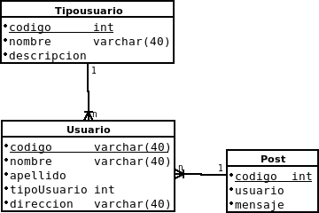
Diagrama de la base de datos ‘database-virtualizacion’

Servidor de aplicación

Configuración del servidor de base de datos

Nombre host | Servidor01
Sistema operativo | Ubuntu server 20.04 LTS
Dirección IP | 192.168.122.181
Memoria RAM | 1 GB
CPU | 1

Usuarios
Nombre | contraseña
administrador | capitantrueno

Configuración del sistema de aplicaciones web
Sistema servidor | nginx version: nginx/1.14.0 (Ubuntu)
Ruta páginas web | /var/www/html/
Inicio | Index.php

